Федеральная служба по надзору в сфере защиты прав потребителей и благополучия человека
Федеральное казённое учреждение здравоохранения «Ростовский-на-Дону ордена Трудового Красного Знамени научно-исследовательский противочумный институт» Федеральной службы по надзору в сфере защиты прав потребителей и благополучия человека
(ФКУЗ Ростовский-на-Дону противочумный институт Роспотребнадзора)

УТВЕРЖДАЮ
Директор ФКУЗ
Ростовский-на-Дону противочумный институт
Роспотребнадзора,

____________ А.К. Носков

«_20_» __июня___ 2023 г.

Методические рекомендации
по анализу данных полногеномного секвенирования Pseudomonas aeruginosa с помощью программы «Pseudomonas Analyser».

Ростов-на-Дону
2023 г.

Учреждение - разработчик:
ФКУЗ Ростовский-на-Дону противочумный институт Роспотребнадзора

Авторы: Ковалевич А.А., Водопьянов А.С., Писанов Р.В.

Уровень внедрения - учрежденческий

Область применения: методические рекомендации предназначены для специалистов, занимающихся молекулярно-генетическим и биоинформационным анализом штаммов синегнойной палочки.

Рассмотрены на заседании Ученого совета ФКУЗ Ростовский-на-Дону противочумный институт Роспотребнадзора протокол № 8 от 16.06.2023 г.

Аннотация
Программа «Pseudomonas Analyser» предназначена для анализа данных полногеномного секвенирования штаммов Pseudomonas aeruginosa с целью определения антигенной структуры, жгутикового антигена, выявления факторов патогенности, генов определяющих мукоидный фенотип микроорганизма, определения INDEL-локусов с высокой разрешающей способностью.
Установка и запуск программы
«Pseudomonas Analyser» доступен для скачивания на сайте Ростовского противочумного института. Для запуска программы достаточно распаковать скачанный архив с программой и запустить файл Pseudomonas Analyser.bat (версия для Windows) или файл Pseudomonas Analyser.jar (версия для Linux и MacOS), результат выдается в виде текстового файла.
Входные данные
В качестве исходных данных используется файл в fasta-формате, содержащий либо набор контигов (протяженных нуклеотидных последовательностей - результат сборки de novo коротких ридов, полученных в результате полногеномного секвенирования), либо результат «гибридной» сборки (набор контигов, «отшлифованный» длинными ридами). Предпочтительное расширение файла «.fasta» или «.fa».
Алгоритм работы программы
Проводится анализ нуклеотидной последовательности по заранее определенному набору генов с помощью алгоритма Смита-Ватермана с аффинными штрафами за делеции-вставки, что дает возможность определения антигенного типа, выявления генов факторов патогенности и INDEL-локусов.
Работа с программой
Внешний вид программы представлен на рисунке 1. Необходимо заполнить поле «Название работы» - эти данные будут использованы в качестве имени файла с результатом.
При нажатии на кнопку «Выбрать fasta-файл и начать анализ» открывается стандартное диалоговое окно выбора исходного файла (файлов) для анализа. После выбора анализ начинается автоматически. В процессе работы внизу окна программы индикатор в виде тонкой бегущей полосы отображает прогресс анализа текущего файла. Ориентировочное время работы программы от 1 до 3 минут для каждого штамма (fasta-файла) (AMD Ryzen 7 4800H 2,9 ГГц, 16 ГБ RAM).
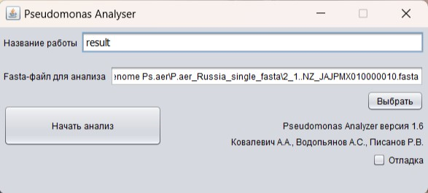
Рисунок 1 – Внешний вид программы «Pseudomonas Analyser»

В процессе работы получаемые данные отображаются в окне результата. После завершения работы программы результат сохраняется в текстовом файле, расположенном в папке с исходными fasta-файлами при этом имя файла совпадает с данными, введенными в поле «Названием работы» (Рисунок 1).

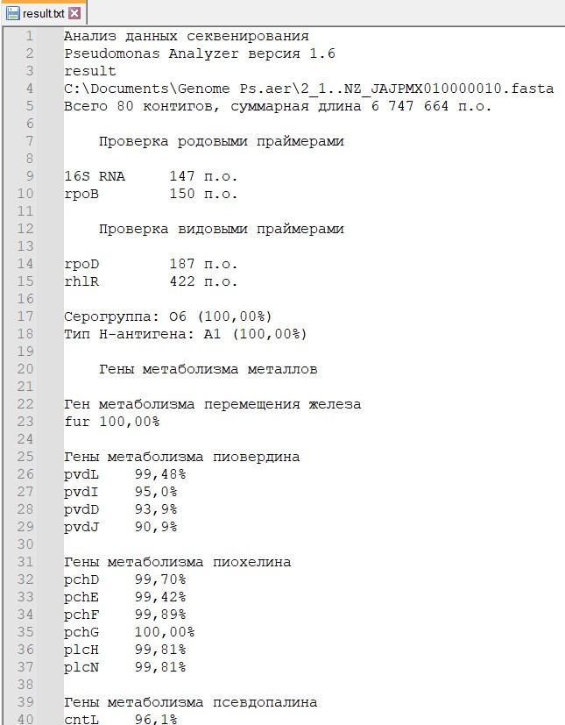
Рис. 1 – Пример отображения результата

Результаты анализа каждого генома отображается в отдельной строке с указанием О- и Н - антигенной структуры, выявления факторов патогенности, определения генотипа по INDEL-локусам.

Интерпретация результата
Гены 16S RNA и rpoB – определяют принадлежность анализируемой последовательности к роду Pseudomonas.
Гены rpoD и rhlR - определяют принадлежность анализируемой последовательности к виду Pseudomonas aeruginosa.
По наличию уникальных последовательностей определяется серогруппа (О-антиген).
Ген fliC -кодирует белок ответственный за синтез белка флагеллина участвующего в передвижении микроорганизма как одного их факторов вирулентности. По размеру данного гена можно разделить его на FlaA и FlaB типы. В свою очередь FlaA по нуклеотидному размеру разделяется на FlaA1 и FlaA2.
Ген fur – один из центральных регуляторов поглощения железа, участвует в регуляции экстрацитоплазматических сигма-факторов, одним из таких является пиовердин, участвует в регуляции малых РНК.
Гены pvdL, pvdI, pvdD, pvdJ – являются основными генами биосинтеза пиовердина, который является сидерофором.
Гены pchD, pchE, pchF, pchG, plcH, plcN – гены биосинтеза пиовердина, также как и пиохелин является фактором патогенности,способствуя активному захвту железа в макроорганизме.
Гены cntL, cntM, cntI, cntO - гены четырехгенного оперона (cntOLMI), который регулируется уровнями цинка. Отвечает за выработку псевдопалина, опинового металлофора, используемого для извлечения из организма хозяина таких металлов, как никель и цинк, которые, как полагают, вовлечены в патогенез. Гомологичные опероны, которые продуцируют такие опиновые-металлофоры, связаны с вирулентностью и также были идентифицированы у микрорганизмов, таких как Staphylococcus aureus, Serratia marcescens (WW4) и Yersinia pestis (CO92).
Ген mucA - представляет собой трансмембранный белок, который негативно регулирует мукоидность, действуя как антисигма-фактор посредством связывания AlgU с цитоплазматической мембраной, негативный регулятор как активности AlgU, так и мукоидного фенотипа. Мукоидный фенотип обуславливается мутацией в гене mucA в результате чего изменяется длинна его белка, что приводит к активному биосинтезу альгинатов.
Ген mucE – ген синтезирующий липопротеин мембраны, который положительно регулирует превращение мукоидов, тем самым непосредственно способствуя патогенности.
Ген AlgU – ключевой ген, который управляет транскрипцией algD, кодирующего фермент для биосинтеза альгината.
Ген AlgW – ген кодирует протеазу инициирует протеолитическую деградацию периплазматической части слизистой оболочки, вызывая высвобождение AlgU для стимуляции экспрессии альгинатного биосинтетического оперона.
Ген toxA – ген регулирующая синтез экзотоксина А, цитотоксический агент, который, подобно дифтерийному токсину, ингибирует биосинтез белка на уровне фактора удлинения полипептидной цепи, приводя к значительному повреждению тканей и органов.
Ген exoS – кодирует эффекторный белок вызывают патологические перестройки в цитоскелете клетки-хозяина приводящими к апоптозу.
Ген exoU – из четырех эффекторных белков ExoU является наиболее остро цитотоксичным. функционирует как фосфолипаза, гидролизующая нейтральные липиды и фосфолипиды.
По наличию или отсутствию генов exoS и exoU, штаммы Pseudomonas aeruginosa можно разделять на exoS и exoU – типы соответственно. Данные указывают на то, что гены exoU и exoS практически исключают друг друга. При инфекции, вызванной P. aeruginosa, у которой имеется ген exoU, увеличивается тяжесть заболевания. Однако считается что exoS – тип представлен более широко.
Ген exoT - кодирует эффекторный белок ограничивают фагоцитоз.
Ген exoY - кодирует нуклеотидилилциклазу которая разрушает межэндотелиальные соединения и способствует гиперфосфорилированию.

Обратная связь
Все пожелания, замечания, выявленные ошибки можно направлять по электронной почте (alexey9606@yandex.ru; alexvod@gmail.com), телефону 89885651387; или на почтовый адрес 344002, г. Ростов-на-Дону, ул. М. Горького, 117/40, Ковалевичу Алексею Александровичу или Водопьянову Алексею Сергеевичу.

